БЮДЖЕТ
Объединенного
сельского поселения
Егорлыкского района
на 2019 год и на плановый период 2020 и 2021 годов

Муниципальных
программ
Объединенного сельского поселения
Прогноза социально-
экономического
развития Объединенного сельского поселения на 2019-2021 годы
Основных направлений
бюджетной и налоговой политики Объединенного сельского поселения на 2019-2021 годы

Бюджет Объединенного сельского поселения подготовлен на основе

ОСОБЕННОСТИ ФОРМИРОВАНИЯ И ОСНОВНЫЕ ХАРАКТЕРИСТИКИ БЮДЖЕТА ПОСЕЛЕНИЯ НА 2019-2021 ГОДЫ

Доходы бюджета поселения
Налоговые
доходы

Неналоговые
доходы
Безвозмездные поступления

2019г – 6133,4 т. руб.
2020г – 6426,1 т. руб.
2021г – 6748,7 т. руб.

2019г – 83,2 т. руб.
2020г – 85,8 т. руб.
2021г – 88,6 т. руб.

2019г – 2876,0 т. руб.
2020г – 1054,7 т. руб.
2021г – 960,2 т. руб.

Объем прогнозируемых поступлений в бюджет
Объединенного сельского поселения

Наименование | 2019 год | 2020 год | 2021 год
Налоги на прибыль, доходы | 274,5 | 295,6 | 318,3
Налоги на совокупный доход | 2638,7 | 2910,3 | 3210,2
Налоги на имущество | 3218,0 | 3218,0 | 3218,0
Государственная пошлина | 2,2 | 2,2 | 2,2
Доходы от использования имущества, находящегося в государственной и муниципальной собственности | 66,3 | 68,9 | 71,7
Доходы от оказания платных услуг (работ) и компенсации затрат государства | 14,0 | 14,0 | 14,0
Штрафы, санкции, возмещение ущерба | 2,9 | 2,9 | 2,9
Безвозмездные поступления | 2876,0 | 1054,7 | 960,2
ИТОГО | 9092,6 | 7566,6 | 7797,5

Прогнозируемые расходы бюджета Объединенного сельского поселения

Наименование | 2019 год | 2020 год | 2021 год
Общегосударственные вопросы | 5140,8 | 5120,7 | 5404,1
Национальная оборона | 83,3 | 83,7 | 86,3
Национальная безопасность и правоохранительная деятельность | 205,0 | 205,0 | 205,0
Национальная экономика | 20,0 | 20,0 | 20,0
Жилищно-коммунальное хозяйство | 1153,4 | 622,7 | 638,4
Образование | 26,0 | 27,0 | 28,0
Культура | 2861,1 | 1948,8 | 1705,1
Социальная политика | 178,6 | 178,6 | 178,6
ИТОГО | 9668,2 | 8206,5 | 8265,5
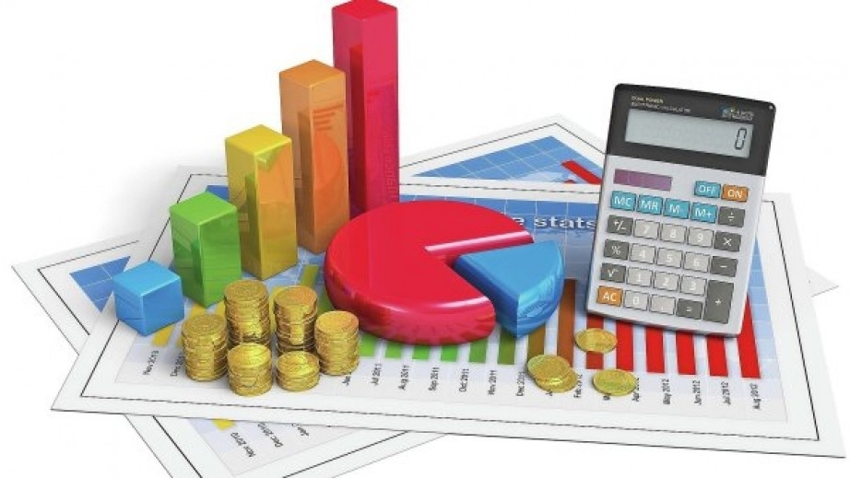

Динамика доходов бюджета Объединенного сельского поселения

(тыс.руб.)

Динамика поступлений собственных доходов бюджета
Объединенного сельского поселения
(тыс.руб.)

Структура доходов бюджета Объединенного сельского поселения Егорлыкского района в 2019 году

Динамика расходов бюджета Объединенного сельского поселения

(тыс.руб.)

Расходы бюджета Объединенного сельского поселения
в 2019 году

Прогнозируемый дефицит
бюджета
Объединенного сельского поселения
на 2019-2021 годы

2019 год | 2020 год | 2021 год
-575,6 тыс. руб. | -639,9 тыс. руб. | -468,0 тыс. руб.

Структура муниципальных программ (МП) Объединенного сельского поселения на 2019 год

